Пән  Subject | Информатика  COMPUTER SCIENCE | 
Мұғалім  Teacher name | Баймендинова Айгерім Нұрланқызы  Baimendinova Aigerim
Мектеп, сынып | №141 ЖББМ  School №141
Сынып  Grade | 8
Сабақ тақырыбы  Theme of the lesson | Диаграммалар  Charts

Сабақта қол жеткізілетін оқу мақсаттары (оқу бағдарламасына сілтеме)  Learning objectives that this lesson is contributing to |  | Exsel кестелік процессорда диаграммалар туралы біледі, кестелік процессорда диаграммалардың түрлерімен таныстыру  Exsel knows about table references in formulas, table calculations and tables
Lesson objectives
 |  | 1.Барлық оқушылар: Exsel кестелік процессор диаграммалар туралы біледі
 |  | 1.All learners will be able to: The Exsel tabular processor knows the links in the formulas. The scheduling processor can run calculations and dates within a table
 |  | 2.Оқушылардың көбісі: Кестелік процессорда диаграммалардың түрлерімен жұмыс жасай алады
 |  | 2.Most learners will be able to: Exsel performs practical work
 |  | 3.Кейбір оқушылар: Exsel кестелік процессордың көмегімен практикалық жұмысты орындайды
 |  | 3.Some learners will be able to: Exsel performs practical tasks for complex reports using a table processor
Success criteria |  | Learners have met the learning objective (R1) if they can:  – make charts
Terminology  Терминология |  | Digital – сандық-цифровой  To organize-ұйымдастыру-организовать  Papyrus-папирус-папирус | Set- жиынтық-комплект  Questionnaire-сауалнама-анкета  Multiple-бірнеше-множественный
Cross-curricular links |  | MATHEMATICS, ART
ICT skills |  | Using videos & pictures from BILIMLAND.KZ
Previous learning |  | Электрондық кестені жасау  Creating your spreadsheets
Plan
Planned timings | Planned activities |  |  | Resources
Beginning  5 mins | The teacher will greet the learners and try to create a positive learning atmosphere: Good afternoon, good afternoon to you, Good afternoon, good afternoon, Tell me how are you?  Greetings, divisions, definition of group leader.  Warming up  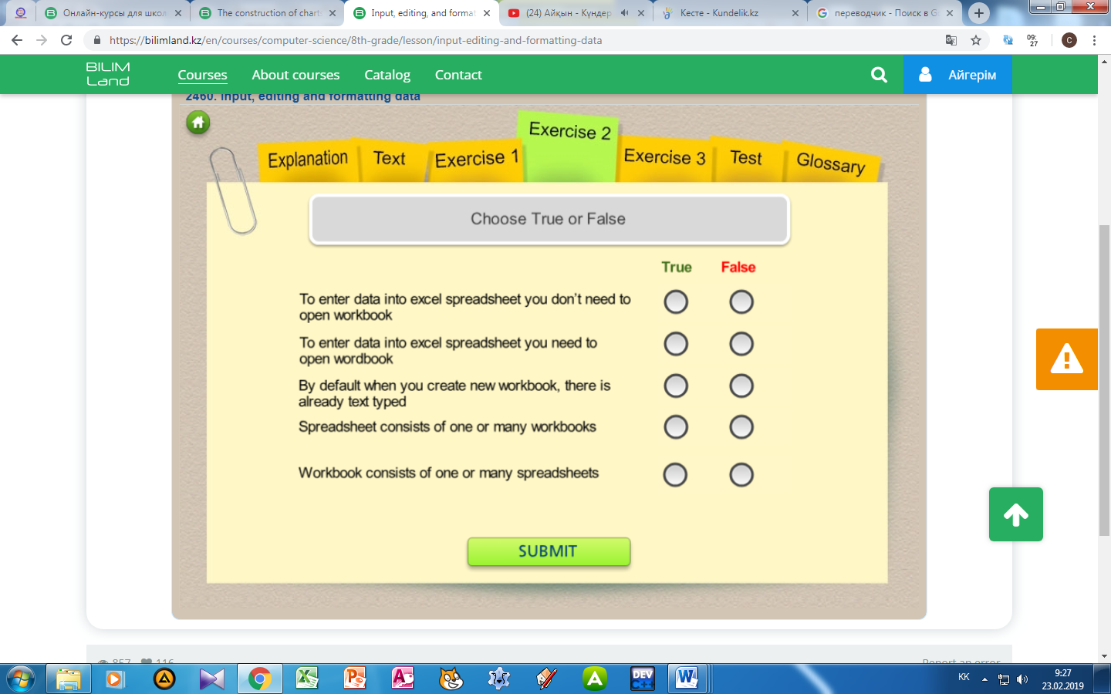  Descriptor:  - Формулаларды енгізуді біледі;  - Ability enter form. |  |  | https://bilimland.kz/en/content/structure/1941-computer_science#lesson=16083  Activity worksheets
Middle  25 mins | Activity 1. Project time  Teacher guides students to the project and pictures; tells students to create an charts  Ex:  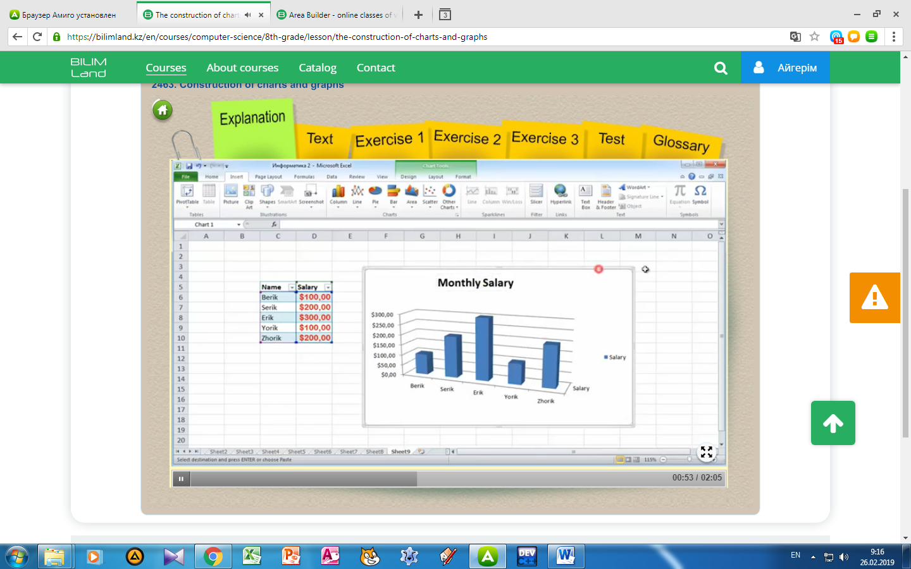  Activity 2. Tasks on the computer  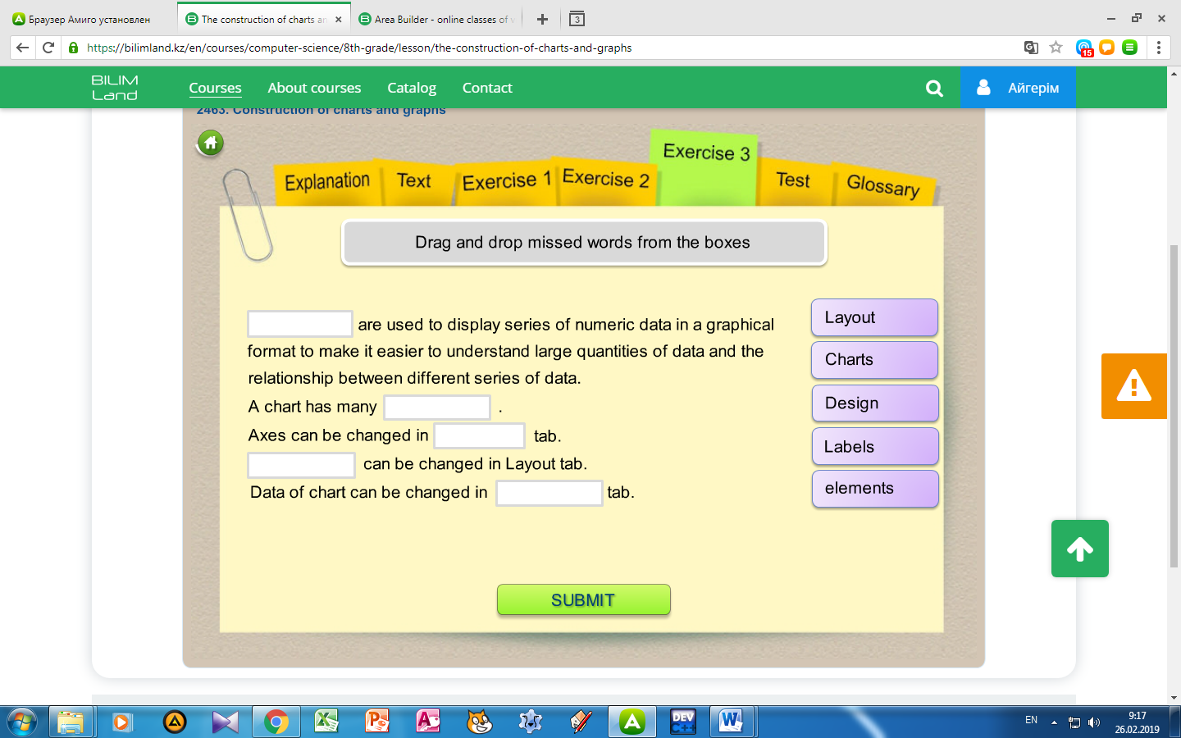 |  |  | https://bilimland.kz/en/courses/computer-science/8th-grade/lesson/the-construction-of-charts-and-graphs  Activity computer  https://bilimland.kz/en/courses/computer-science/8th-grade/lesson/the-construction-of-charts-and-graphs
End  10 mins | Activity 3. Test  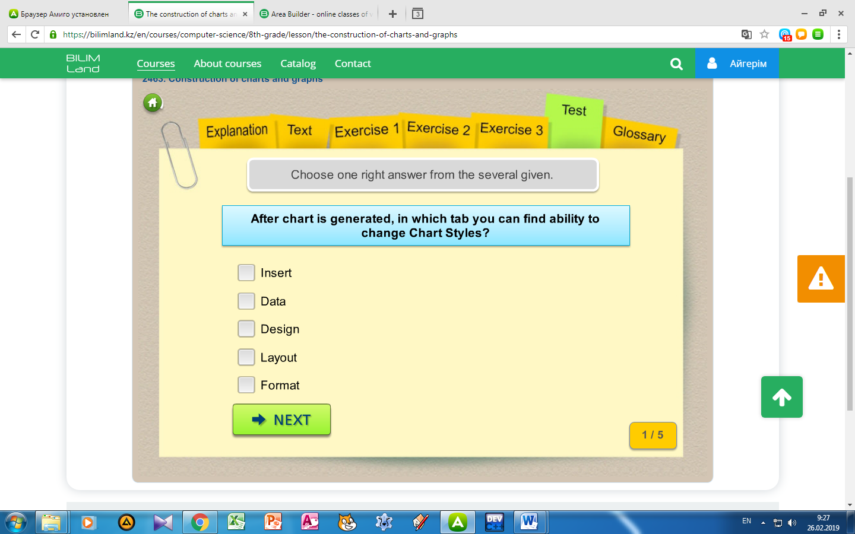  Бағалау. https://www.classdojo.com/ сайтына кіріп оқушыларды берілген смайликпен және балдарын қою арқылы мұғалімнің бағалауы.  Assessment. Teacher assesses the learners with given smiles in https://www.classdojo.com/  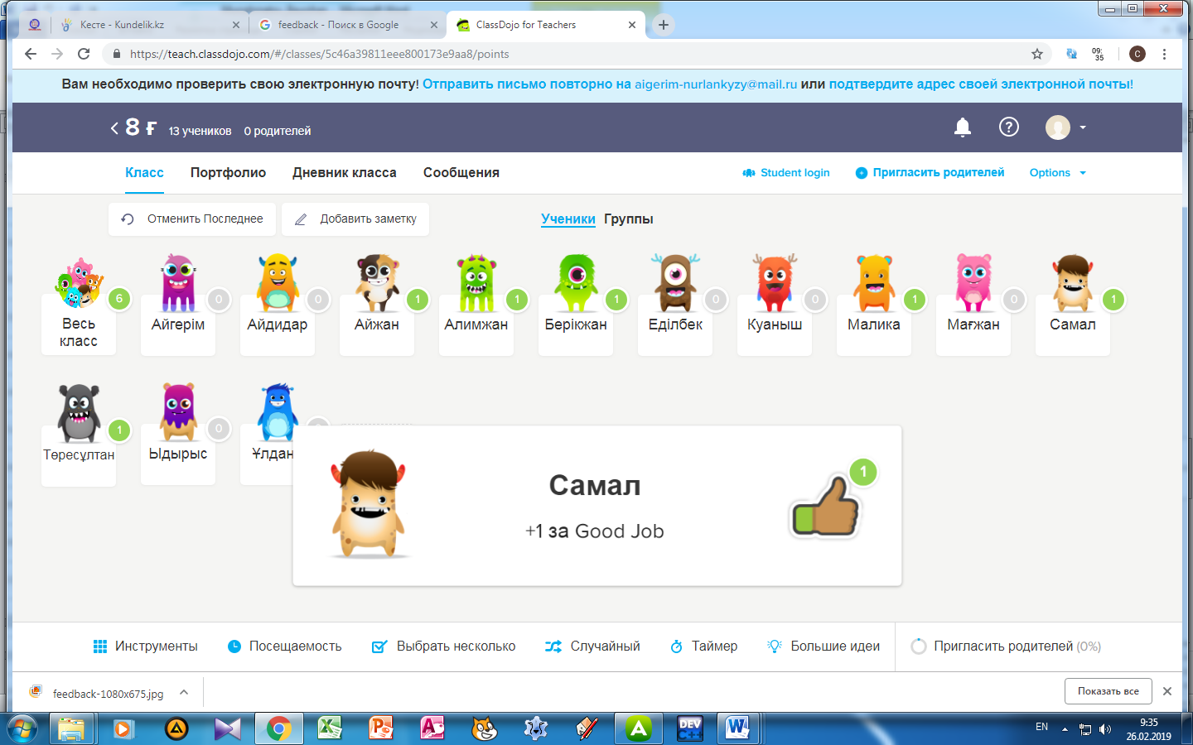  feedback   |  |  | https://bilimland.kz/en/courses/computer-science/8th-grade/lesson/the-construction-of-charts-and-graphs  . https://www.classdojo.com/  Interactivboard  Интерактивті тақта

